Оперативные показатели
по происшествиям на водных объектах
Ежегодно на водоемах области гибнут люди. По данным статистики происшествий на водных объектах Оренбургской области в 2025 году зарегистрировано 58 происшествий на водных объектах, в том числе одно - с маломерными судами. Спасено 20 человек, в том числе спасено 9 детей. Погибли 55 человек, из них 10 – дети.
Причинами их трагической гибели является пренебрежение правилами безопасности.

Основные правила купания
Купайтесь только в специально оборудованных местах — на пляжах, в бассейнах, купальнях, где есть спасательные посты и предупреждающие знаки. Избегайте незнакомых и непроверенных водоёмов — там могут быть водовороты, коряги, резкие перепады глубины.
Не купайтесь в состоянии алкогольного опьянения — алкоголь притупляет реакцию и координацию, что повышает риск утопления.
Не заплывайте далеко от берега — рассчитывайте силы на обратный путь.
Не ныряйте в незнакомых местах, особенно с недостаточной глубиной, необследованным дном или в присутствии других пловцов — можно удариться головой о дно, коряги, сваи.
Не купайтесь в тёмное время суток — в темноте сложнее ориентироваться, есть риск заплыть слишком далеко от берега или быть незамеченным.
Не подплывайте к моторным, парусным судам, весельным лодкам и другим плавсредствам.

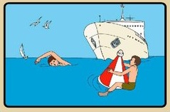

Правила поведения на лодках и других плавательных средствах
Всегда надевайте спасательный жилет, даже если вы уверенный пловец.
Не перегружайте плавсредство, избегайте резких движений и перевешивания, чтобы не опрокинуть лодку.
Не подплывайте близко к местам, где купаются люди.
Не садитесь в лодку в состоянии алкогольного опьянения.
Не катайтесь в тумане, вблизи шлюзов, плотин, мостов и в других опасных местах.
Не выходите на судовой ход.
Не прыгайте с бортов лодок и катеров. Не пытайтесь ухватиться за технические средства ограждения, буи и знаки.

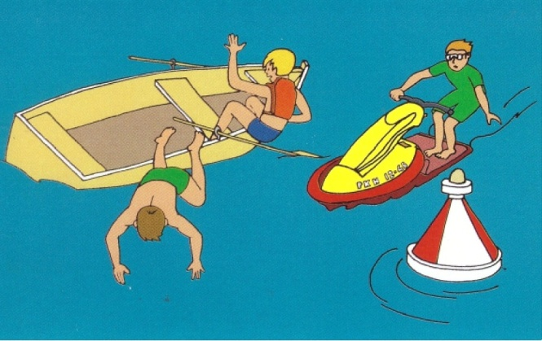

Действия в экстремальных

ситуациях
Если вы оказались в воде, не умея плавать, лягте на воду лицом вверх, широко раскиньте руки и дышите как можно глубже и реже.
При усталости отдохните на воде, лёжа на спине: расправьте руки и ноги, расслабьтесь, лишь лёгкими движениями помогая себе удерживаться в горизонтальном положении.
Если вы замёрзли, согревайтесь, по очереди напрягая руки и ноги. Отдохнув, плывите к берегу.
При появлении судорог постарайтесь удержаться на поверхности воды, плывя на спине, и энергично разотрите сведённую мышцу.
Попав в водоворот, наберите побольше воздуха в лёгкие, погрузитесь в воду и сделайте сильный рывок в сторону по течению, всплывайте на поверхность.
Если запутались в водорослях, без резких движений — лягте на спину и спокойными движениями выплыть в ту сторону, откуда приплыли. Если это не поможет, подтяните ноги к животу и осторожно освободитесь от водорослей руками.
При попадании в сильное течение плывите по течению, постепенно смещаясь к берегу.

ГАОУ ДПО УМЦ по ГОЧС
Оренбургской области


Обучение, подготовка, повышение
квалификации
- в области ГО, защиты от ЧС природного и техногенного характера;
- в сфере пожарной безопасности;
- по программам профессионального обучения: «Матрос-спасатель» Код 13495, «Спасатель» код 26534;
- Программа подготовки должностных лиц, обеспечивающих выполнение мероприятий по антитеррористической защищенности объекта (территории) и организующих обучение методам предупреждения террористических актов и действиям при их возникновении.
Более подробная информация об обучении, подготовке и повышении квалификации размещена на официальном сайте,
в группе «В контакте».
г. Оренбург, ул. Турбинная 21А
33-49-96, 70-75-56,
33-46-16, 33-67-91
Эл. почта: orenumc@mail.ru
Сайт: umcgochs.ucoz.ru
Страница vk.com: https://vk.com/umcgochs56



Департамент пожарной
безопасности
и гражданской защиты
Оренбургской области

ГАОУ ДПО УМЦ по ГОЧС
Оренбургской области

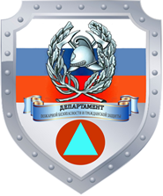

СОБЛЮДЕНИЕ ПРАВИЛ
БЕЗОПАСНОСТИ НА ВОДЕ

Оренбург
2026

